
向天歌
文案策划
教育背景
向天歌大学 \ 文化产业管理本科 \ 2012.09-2016.06

主修：管理学概论、世界文化史、管理学、会计学、统计学、经济法、文化产业管理概论
总体绩点 3.45/4.0，专业课绩点 3.54/4.0
日常工作：负责杂志社主题活动，参与每期主题内容的探讨。
媒体资源：配合杂志社媒体资源对接，与主流媒体均建立合作伙伴关系。
运营推广：负责公司新媒体运营，工作期间，微信粉丝数量达到7万。
《厦门晚报》/ 实习记者 / 2014-2016

核心工作：负责报社专题栏目策划制作；新媒体运营。
团队塑造：在职期间摄影记者、文字记者等，综合绩效考评全社第一。
媒体运营：与各行业巨头保持密切联系，2015年广告营收创二十年新高。
所获荣誉：专题《最美闽地》获新闻系统评比金奖。
《鹭鸣》杂志 / 实习编辑 / 2013-2014
实习经历
连续四年获得一等奖学金
福建创新创业大赛金奖
校园主持人比赛五强
PPT社团创始人
人力资源一级证书
普通话二级甲等
英语六级证书
C1驾驶证

校内经历
福建省创新创业大赛 / 金奖 / 2015
统筹领导：作为项目发起人，全面负责团队的运营和具体策略的制定。
营销推广：充分利用新媒体营销，在粉丝票选环节中排名第三。
商业调研：对接学院市场营销学老师，掌握了一系列科学调研的方法。
成果撰写：发挥自身文字功底，负责将一系列成果做商业计划书。

校学生会宣传部 / 部长 / 2014

日常工作：担任校刊《蜂巢山下》主编，并保持每月更新。
活动策划：带领团队举办全校海报设计大赛和征文大赛。
个人成绩：统筹全校重大活动的宣传报道，发表署名文章32篇。
年龄：24
电话：15980889999
邮箱：xtg@wps.com
性格有些迷糊，做事却清清楚楚，也不恃才傲物。一路走来不算辛苦，庆幸自己没有误入歧途。喜欢文字，喜欢打赌，却又从不服输。简历不是我的全部，愿能有个机会与您当面打个招呼。
奖项荣誉
奖项荣誉

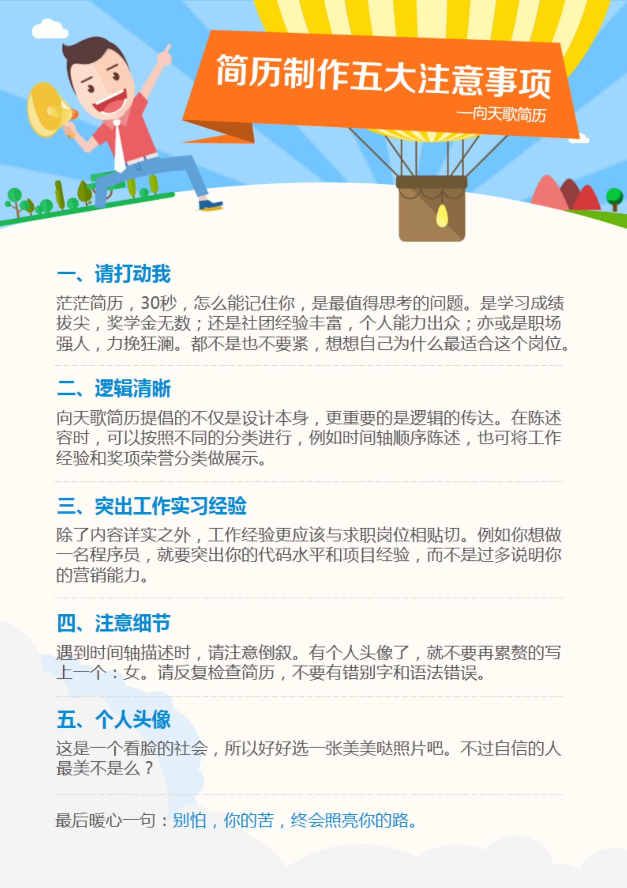
好简历，就是多一点用心


兴趣类可编辑图标

扁平化可编辑图标

通讯类可编辑图标

